서경대학교 무대기술과 실기 모의문제

주제: 전통 한약방 내부
조건: 벽 높이 2500 / 문 높이 1800 / 스케일 1/25

1. 전통 한약방의 내부를 표현하시오.
2. 특정 사건이나 시간대를 설정하지 말고, 한약방이라는 공간의 특징이 가장 선명하게 드러나도록 표현하시오.
3. 안쪽 벽면(B)에는 작은 서랍이 빼곡히 들어찬 약재 서랍장을 벽 전체에 가득 채워 배치하고, 그중 몇 칸은 열려 있는 모습으로 표현하시오.
4. 하수 쪽 벽면(A)에는 약을 달이는 화로와 탕기(약 끓이는 그릇)를 두시오.
5. 상수 쪽 벽면(C)에는 거리로 이어지는 출입문을 두시오.
6. 작업대(책상)와 그 위에 놓인 약연(약재를 빻는 돌 기구) 1개를 반드시 입체로 제작하시오.
7. 작업대 위에는 한지에 싸이고 있는 약재 꾸러미들을 표현하되, 일부는 완성되어 묶여 있고 일부는 아직 펼쳐진 채로 함께 보이도록 하시오.
8. 천장에는 건조 중인 약초 다발 여러 묶음이 거꾸로 매달려 있는 모습을 표현하시오.
9. 약재 서랍장의 각 칸마다 약재 이름이 적힌 한자 표찰을 붙여두시오.
10. 벽 한쪽에는 손으로 쓴 한자 약방문(처방전) 또는 상호가 적힌 현판을 두시오.
11. 전통 약저울(저울대) 1개를 작업대 주변에 두시오.
12. 나무로 된 서랍장과 작업대의 짙은 질감, 돌로 된 약연의 질감, 한지의 질감, 말린 약초의 거친 질감이 서로 구분되도록 표현하시오.
13. 전체 공간은 짙은 갈색 나무, 한지의 미색, 말린 약초의 연갈색·녹갈색을 중심으로 구성하시오.

* 제시된 조건을 바탕으로, 약재 서랍장부터 약연, 매달린 약초까지 전통 한약방 특유의 질서와 질감이 한 공간 안에 응축되어 드러나도록 완성하시오.

[도면] 치수 미기재 · 학생 실측 작성

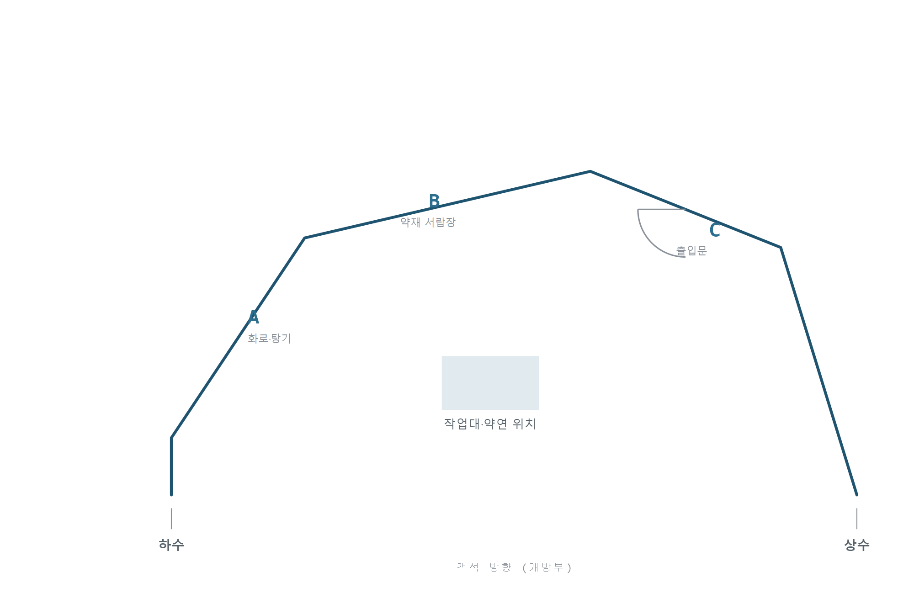
선·꺾임만 제공되는 백지 도면. 학생은 스케일(1/25)에 맞춰 각 벽의 실제 길이를 직접 산출해 기재한다.

